XXIII PEREGRINACIÓN MARIANA A SANTA DOBROTIVA
“María se levantó y se puso en camino de prisa hacia la montaña, a una ciudad de Judá“ (Lc 1,39).

Sábado 18 de julio de 2020

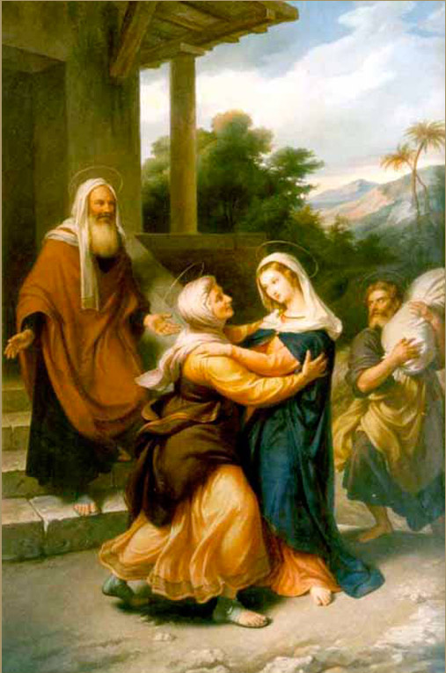
8:30 Salida de Praga.

10:00 Comienzo de la peregrinación en el pueblo de Těně. Rosario.

12:00 Llegada al monasterio. Posibilidad de recibir el sacramento de la penitencia.

14:00 Misa del peregrino.

“María tendría, sin dudas, una misión difícil, pero las dificultades no eran una razón para decir “no”. Seguro que tendría complicaciones, pero no serían las mismas complicaciones que se producen cuando la cobardía nos paraliza por no tener todo claro o asegurado de antemano. ¡María no compró un seguro de vida! ¡María se la jugó y por eso es fuerte, por eso es una influencer, es la influencer de Dios! El “sí” y las ganas de servir fueron más fuertes que las dudas y las dificultades”
Papa Francisco, Christus vivit n. 44.
Inscripción e informaciones detalladas: en la sacristía de la Iglesia de Santo Tomás o en e-mail: osaprag@augustiniani.cz

